Чертежи
Номер и название плаката\чертежа одинаковые в листе задания, ведомости документов и на основной надписи
Плакаты должны иметь название сверху, у всех одного размера. Фон на плакатах весь убрать (кроме плаката с скриншотами)
Большую часть листа должен занимать чертеж / диаграмма а пустого пространства должно было мало. Текст в блоках – крупный насколько возможно.

Линия сплошная основная для А4 0.5-0.6мм ≈ 1.5pt.
Линия сплошная основная для А1 0.8-1мм ≈ 2.75pt.
Текст на линиях не должен перекрывать линии

Текст
Шрифт Times New Roman
Избегать банальных англицизмов.
Текст в фигурах не должен залазить на границу фигуры.
Текст желательно без переносов.
Если текст не помещается – увеличиваем высоту блока.

Блоки
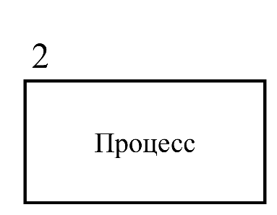
Ширина блоков одинаковая. Высота блоков желательно одинаковая
Нумерация блоков начиная с левого края листа, над верхним левым углом блока, нумеруем "по столбцам".

Предопределенный процесс и сама подпрограмма должны быть на одном чертеже. Иначе фигура подпроцесса – обычный процесс (прямоугольник).
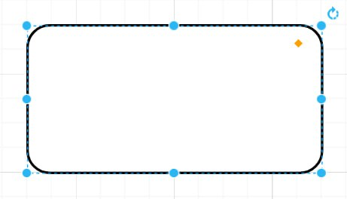
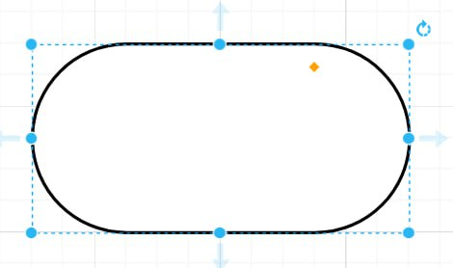
Терминатор в drawio
General > Rounded Rectangle > Тянем оранжевую точку влево

